

软件工程

实验报告

班级学号： | 计科180235 20188068
姓 名： | 孔天欣
提交日期： | 2021-06-18
成 绩：

东北大学秦皇岛分校

【实验编号】 | 1
【实验名称】 | 跨职能业务流程图 学时：2
【实验目的】能够借助模型工具对软件系统进行可行性分析，掌握跨职能系统流程图的基本原则
【实验内容】根据拼团接龙系统的界面原型，画出跨职能系统流程图（泳道图）
【实验结果】跨职能系统流程图
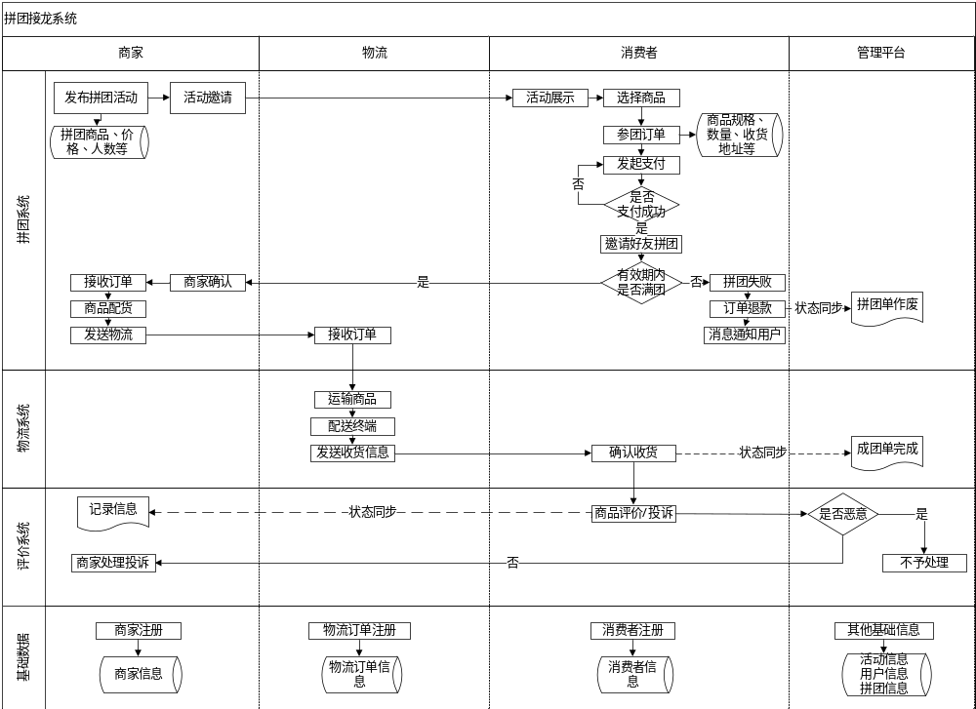
【实验心得体会】
通过本次实验，本人深刻掌握了跨职能系统流程图的绘制技巧以及绘制要求，同时根据拼团接龙系统的界面原型，画出跨职能系统流程图，能够借助模型工具对软件系统进行可行性分析，掌握跨职能系统流程图的基本原则。跨职能系统流程图本现了价值活动之间的逻辑关系，还明确地表明每个价值活动的责任，在本次实验中，则分为拼团系统、物流系统、评价系统和基础数据四个部分，同时有商家、物流、消费者和管理平台四个角色。

【实验编号】 | 2
【实验名称】 | 数据流图、功能模块结构层次图 学时：2
【实验目的】掌握画数据流图的基本原则、自顶向下逐步求精，逐步细化数据流图得出系统的功能模块结构层次图
【实验内容】根据拼团接龙系统的界面原型，画出高层数据流图和功能模块结构层次图
【实验结果】高层数据流图、部分细化的数据流图、功能模块结构层次图
1. 高层数据流图
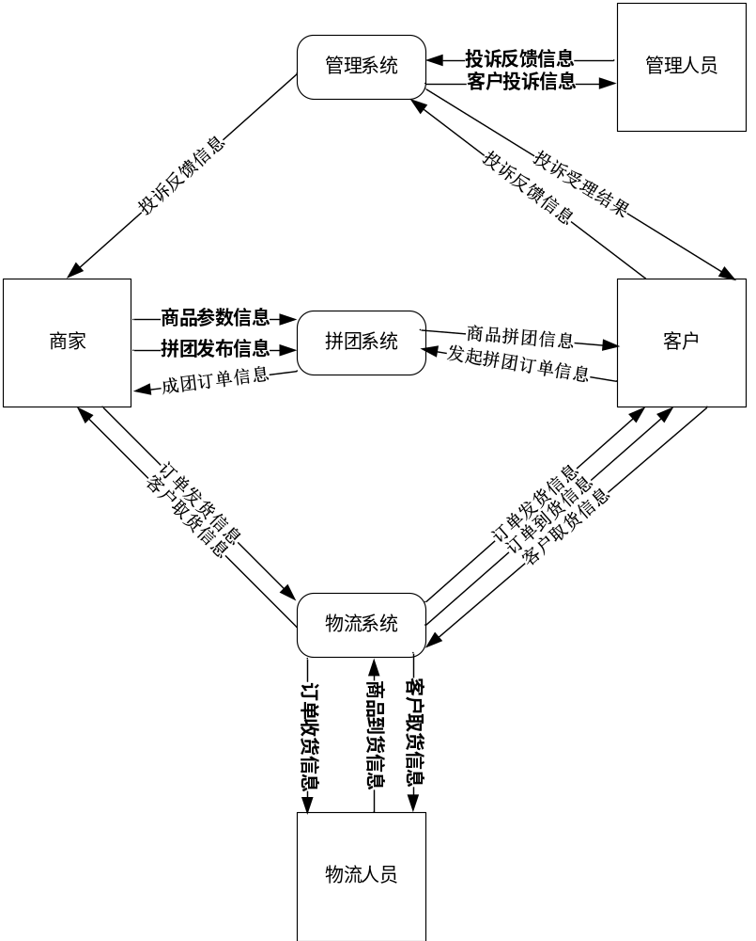
2. 部分细化的数据流图
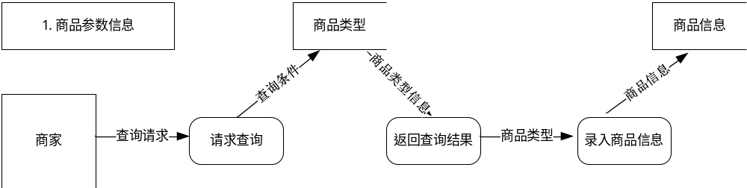
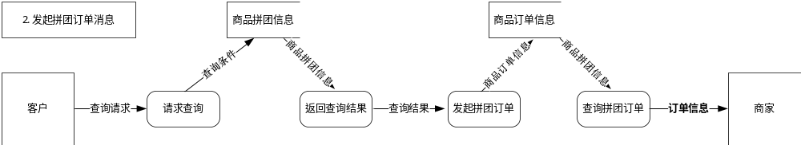
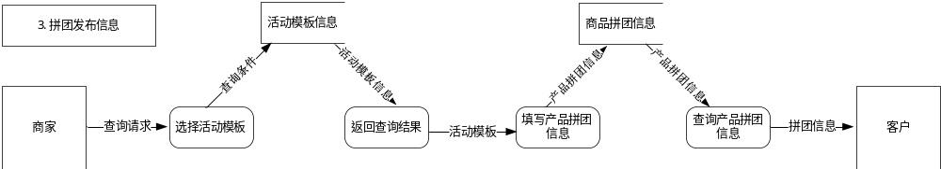
3. 功能模块结构层次图
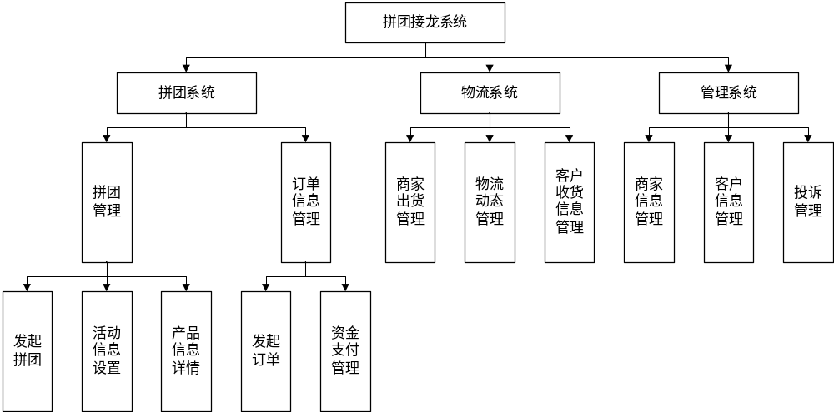

【实验心得体会】
通过本次实验，本人深刻掌握了高层数据流图、部分细化的数据流图、功能模块结构层次图的绘制技巧，绘制数据流图的基本原则就是、自顶向下逐步求精，逐步细化数据流图得出系统的功能模块结构层次图，同时能够根据拼团接龙系统的界面原型，画出高层数据流图和功能模块结构层次图。在本实验中，则分为拼团系统、管理系统和物流系统三个高层结构，之后又将商品参数信息、发起拼团订单信息和拼团发布信息进行细化，最后给出了整体系统的功能模块层次图。

【实验编号】 | 3
【实验名称】 | 实体关系图 学时：2
【实验目的】理解实体关系图三要素（实体、属性、关系），能够根据语义/界面转换出实体关系图，并将E-R图转化为数据库结构
【实验内容】梳理出拼团接龙系统的实体关系图，数据库结构，构造出模拟数据
【实验结果】实体关系图，数据库结构，模拟数据

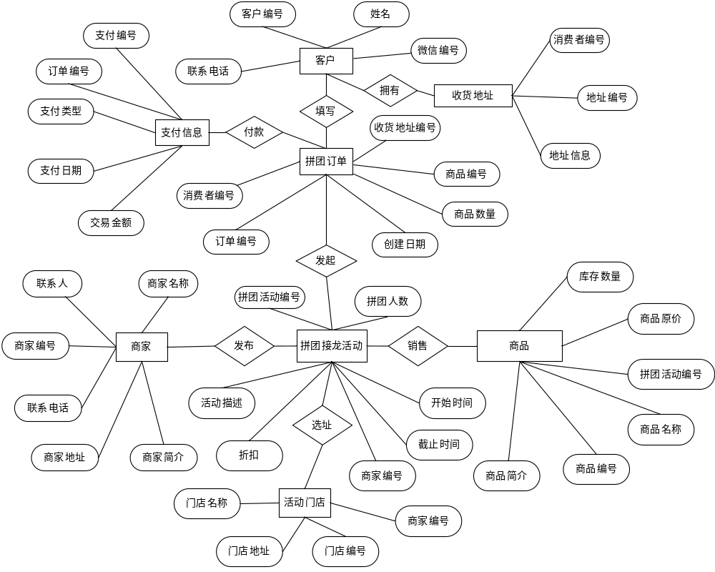
【实验心得体会】
通过本次实验，本人深刻的掌握了实体关系图三要素，它们分别是实体、属性和关系，同时能够根据语义和界面转换出实体关系图，并将E-R图转化为数据库结构。本人梳理出拼团接龙系统的实体关系图，数据库结构，构造出模拟数据。在本实验中，本人将实体分为商家、拼团活动、活动门店、商品、订单和消费者这些部分，并构造它们各自的属性以及对应的动作映射关系。

【实验编号】 | 4
【实验名称】 | 程序流程图 学时：2
【实验目的】掌握程序流程图的画法，能够画出功能模块的程序流程图
【实验内容】画出拼团接龙系统，商家发起拼团活动功能的程序流程图、消费者订单功能的程序流程图
【实验结果】发起拼团活动程序流程图、消费者订单程序流程图

1. 发起拼团活动程序流程图

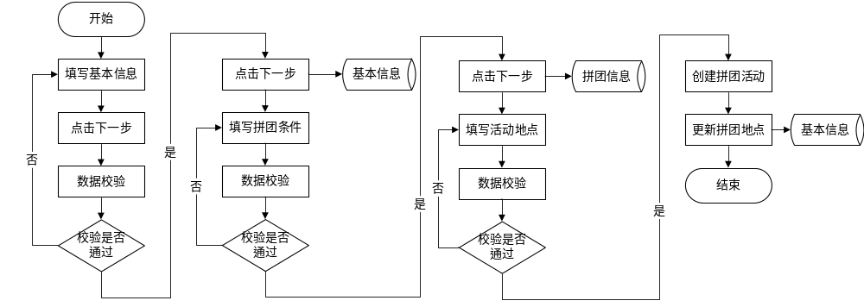

2. 消费者订单程序流程图

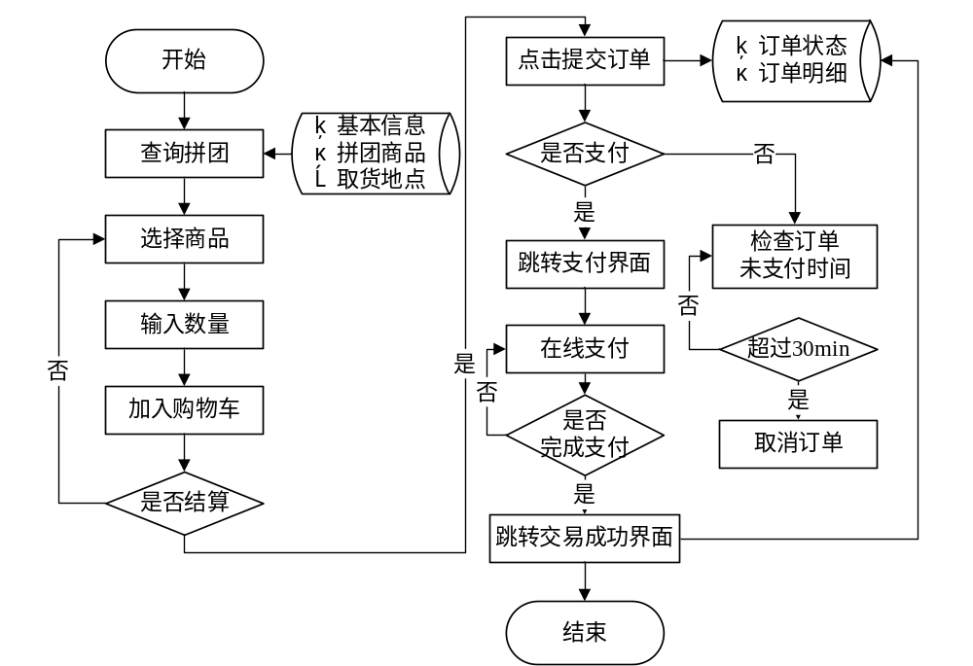
【实验心得体会】
通过本次实验，本人深刻掌握了程序流程图的画法，并且能够画出功能模块的程序流程图，最后在本次实验中绘制出了拼团接龙系统中商家发起拼团活动功能的程序流程图以及消费者订单功能的程序流程图。

